Colegio Del Prado

Trabajo Práctico N°2
Informática
Alumnas: Victoria Quiroga, Pia Herrezuelo y Luz Moral.
Curso: 2° A.
Fecha: 21/05/24.



Actividades:
1 Escribe un ejemplo concreto de un sistema informático.
2 Escribir ejemplos de diferentes tipos de datos.
3¿Cuál es la diferencia entre datos e información?
4 Investigar:
- Definición exacta de computadora.
- Cuáles son los 2 subsistemas que componen el sistema informático.
- ¿Cuál es el componente fundamental para el funcionamiento de una computadora?
Respuestas:

1 Un ejemplo de sistema informático es un celular.


2 Numéricos: un ejemplo es la edad
Alfanuméricos: un ejemplo es la dirección
Audiovisual: un ejemplo son los gustos musicales
Alfabéticos: un ejemplo es el nombre
Físicos: un ejemplo es que a un peluquero le importa el tipo de pelo de una persona mientras que a un verdulero no le interesa.

3 La diferencia entre datos e información es que la información procesa y comunica los datos mientras que los datos son la materia prima de la información.


4 A- La computadora es una máquina capaz de procesar y almacenar grandes cantidades de información.

B- El sistema informático se divide en 2 subsistemas:
Subsistema Físico: asociado al hardware. Por ejemplo: base, periféricos, CPU, etc.
Subsistema Lógico: asociado al software y la arquitectura. Por ejemplo: bases de datos, firmware, aplicaciones, etc.
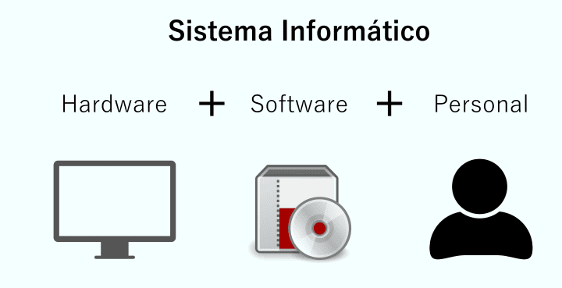

C- El CPU es el componente fundamental de la computadora, encargado de interpretar y ejecutar instrucciones y de procesar datos.
